DOSSIER 4 | Logiciel MissionSoft
À utiliser : annexes 3 à 7.

Afin de gérer au mieux les affectations de ses différents collaborateurs informaticiens ainsi que le coût et la rentabilité des différents projets, SynapsInfo a commencé à développer un logiciel en interne. Après un test en grandeur réelle dans l'entreprise, SynapsInfo désire commercialiser ce logiciel. Son nom de code provisoire est « MissionSoft ».

Un projet est constitué de plusieurs missions. Chaque projet a un coût de main d’œuvre facturé. Une mission est prise en charge par un intervenant de SynapsInfo. Pour chaque mission, l’intervenant concerné remplit un relevé horaire (exemple en annexe 6) dans lequel il précise pour chaque jour, le nombre d'heures effectuées pour la mission. Les annexes 3, 4 et 5 présentent les classes métiers et techniques utilisées.
L’un des objectifs de l’application est de comparer le coût facturé et le coût réel de la main d’œuvre.

 | Travail à faire
4.1 | Écrire la méthode margeBruteCourante() de la classe Projet.
public double margeBruteCourante(){

double res = 0 ;
res = prixFacturéMO - cumulCoûtMO() ;

return res ;
}

4.2 | Écrire la méthode cumulCoûtMO() de la classe Projet.
private double cumulCoûtMO(){

double res = 0 ;
double coutMission = 0 ;

for(Mission uneMission : missions){

coutMission = uneMission.nbHeuresEffectuées() * uneMission.getExecutant().getTauxHoraire()

res = res + coutMission ;

}

return res ;
}

4.3 | Écrire la méthode nbHeuresEffectuées() de la classe Mission.
public int nbHeuresEffectuées(){

int res = 0 ;
Collection<Date> lesClés=releverHoraire.donnerToutesLesClés<> ;

for(Date uneClé : lesClés){
int unRelever = releverHoraire.donnerValeur(uneClé) ;
res = res + unRelever ;
}

return res ;
}

Le développeur responsable de la classe Mission a écrit des tests unitaires de différentes méthodes. Ces tests ont pour but de vérifier que les méthodes se comportent comme prévu. Pour cela le développeur utilise une classe dédiée aux tests, la classe Assert.

Un test unitaire est considéré comme conforme si durant son exécution aucune assertion (affirmation) n’est violée. L’annexe 7 décrit plus précisément l’utilisation de la classe Assert.

Le développeur envisage de tester la méthode ajoutRelevé() de la classe Mission. Cette méthode ajoute une date et un nombre d'heures au relevé ; une vérification est effectuée afin de ne pas enregistrer plus de 8 heures pour une date. Voici le code actuel de cette méthode :

Procédure Mission::ajoutRelevé(jour : Date, nbHeures : entier)
Début
si nbHeures <= 8
relevéHoraire.ajouter(jour, nbHeures)
sinon
relevéHoraire.ajouter(jour, 8)
finsi
Fin

Pour tester que la méthode ajoute correctement une date et un nombre d'heures, le développeur a écrit un programme dont voici un extrait significatif :

…
laMission : Mission
laDate1, laDate2 : Date
nbHeures : entier
laMission = new Mission(…) // instanciation d’une mission
laDate1 = new Date(4, “avril”,2007)
laMission.ajoutRelevé(laDate1,5)
nbHeures ←laMission.getRelevéHoraire().donnerValeur(laDate1)

Assert.estVrai(nbHeures = 5,“résultat non conforme”)

laDate2 = new Date(6, “avril”,2007)
laMission.ajoutRelevé(laDate2,9)
nbHeures ←laMission.getRelevéHoraire().donnerValeur(laDate2)

Assert.estVrai(nbHeures = 8,“conforme”)

Le résultat des deux tests est satisfaisant (pas de message affiché).

Le développeur poursuit les tests car les spécifications de la méthode ajoutRelevé précisent que dans le cas où deux relevés portent sur la même date, les heures doivent être cumulées, sans toutefois dépasser 8 heures. L’extrait du programme est le suivant :

…
laMission : Mission
laDate: Date
nbHeures : entier
laMission = new Mission(…) // instanciation d’une mission
laDate = new Date(4, “avril”, 2007)
laMission.ajoutRelevé(laDate,6)
laMission.ajoutRelevé(laDate,5) // ajout d’un relevé pour la même date
nbHeures ←laMission.getRelevéHoraire().donnerValeur(laDate)

Assert.estVrai(nbHeures = 8, “conforme”)

Le résultat du test, cette fois, n'est pas satisfaisant (affichage du message “résultat non conforme”).

 | Travail à faire
4.4 | - Expliquer la cause de l'échec du test unitaire.  - Réécrire le corps de la méthode ajoutRelevé() afin de corriger l'erreur.
Il ne peut y avoir deux fois la même clé pour la même date utilisés.

public void mission ajoutRelevé(date jour, int nbHeures){
if(releveHoraire.existe(jour){
nbHeures = nbHeures + releveHoraire ;
}
if(nbHeures <=8){
releveHoraire.ajouter(jour, nbheures) ;
}
else{
releveHoraire.ajouter(jour,8)
}
}

ANNEXE 3 : Diagramme des classes métiers
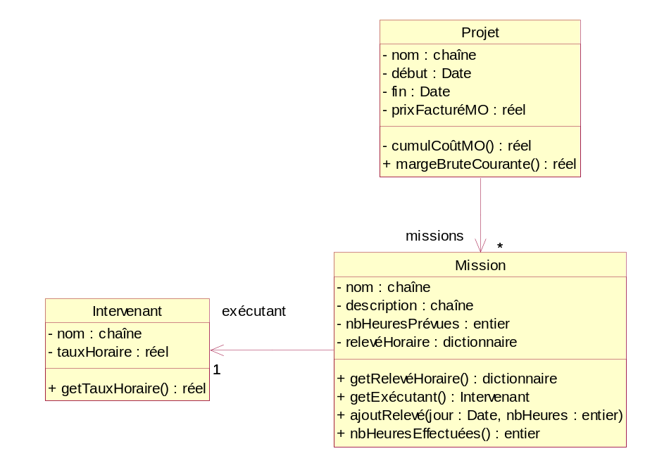

ANNEXE 4 : Descriptif des classes métiers
Seules figurent les méthodes utiles à l’étude au traitement du dossier 4.

Classe Intervenant
privé :
nom : chaîne
tauxHoraire : réel
public :
getTauxHoraire() : réel
// accesseur sur l’attribut tauxHoraire
finClasse

Classe Projet
privé :
nom : chaîne
début : Date
fin : Date
prixFacturéMO : réel
// prix auquel le projet a été vendu sur le chapitre main d’œuvre
missions : Collection de Mission
Fonction cumulCoûtMO() : réel
// retourne le coût cumulé des heures de main d’œuvre effectuées pour l’ensemble
// des missions du projet
public :
Fonction margeBruteCourante() : réel
// retourne la différence entre le prix facturé au chapitre main d’œuvre et le coût des
// heures de main d’œuvre effectuées pour l’ensemble des missions du projet
finClasse

Classe Mission
privé :
nom : chaîne
description : chaîne
nbHeuresPrévues : entier
// nombre d'heures prévues pour réaliser la mission
relevéHoraire : Dictionnaire de (Date,entier)
// nombre d'heures passées par jour par la personne chargée d'exécuter cette mission
exécutant : Intervenant
// personne chargée d'exécuter la mission
public :
Fonction getRelevéHoraire() : Dictionnaire de (Date, entier)
// accesseur sur l’attribut relevéHoraire
Fonction getExécutant() : Intervenant
// accesseur sur l’attribut exécutant
Procédure ajoutRelevé(jour : Date, nbHeures : entier)
// ajoute au relevé, une date et un nombre d’heures
Fonction nbHeuresEffectuées() : entier
// retourne le nombre d’heures réellement effectuées du relevé horaire
finClasse

ANNEXE 5 : Descriptif des classes techniques

Classe Collection de TypeElément // où TypeElément peut être un type simple ou une classe
Public :
Fonction cardinal() : entier
// renvoie le nombre d’éléments de la collection
Fonction existe(unObjet : TypeElément) : booléen
// teste si un objet existe dans la collection
Fonction index(unObjet : TypeElément) : entier
// renvoie l’index d’un objet de la collection.
// Le premier objet de la collection a pour index 0
Fonction extraire(unIndex : entier) : TypeElément // retourne un objet d’index unIndex
Procédure ajouter(unObjet : TypeElément) // ajoute un objet à la collection
Procédure enlever(unIndex : entier) // supprime l’ objet d’index unIndex de la collection
Procédure vider() // vide le contenu de la collection
FinClasse

Exemple d'utilisation de la collection:

uneCol : Collection de Date
uneDate : Date
uneCol ← new Collection de Date
…
uneCol.ajouter(uneDate)

Classe Dictionnaire de (typeClé,typeValeur)
// collection d’éléments (clé, valeur) permettant d’extraire une valeur (de type typeValeur) à partir de
// sa clé (de type typeCle) ; à une clé présente dans le dictionnaire correspond une et une seule valeur

Public :
procédure ajouter(clé : typeClé, valeur : typeValeur)
// ajoute un élément (clé, valeur) dont le premier paramètre est la clé et le second
// paramètre la valeur. Remplace la valeur de l’élément si cette clé est déjà présente.
fonction donnerValeur(clé : typeClé) : typeValeur
// accède à la valeur dont la clé est passée en paramètre.
fonction donnerToutesLesClés() : Collection de typeClé
// retourne une collection contenant toutes les clés du dictionnaire.
procédure retirer(clé : typeClé)
// retire du dictionnaire un élément dont la clé est fournie en paramètre ;ne fait rien si cette
// clé n'est pas présente
fonction existe(clé : typeClé) : booléen
// retourne vrai si l’élément dont la clé est passée en paramètre est présent dans le dictionnaire
Fin classe

Exemple d'utilisation du dictionnaire :

unDico : Dictionnaire de (Date,entier)
nbHeures : entier
dateJ : Date
unDico ←new Dictionnaire de (Date,entier)
…
nbHeures ← unDico.donnerValeur(dateJ)

ANNEXE 6 : Exemple de relevé horaire
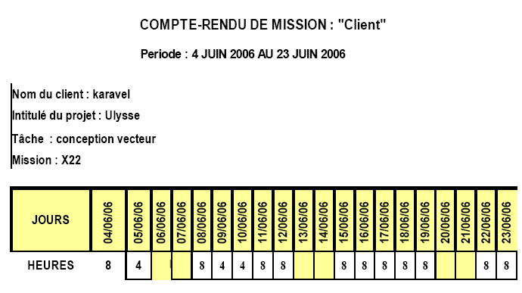

ANNEXE 7 : Classe de test

La classe technique Assert dispose d’une méthode à portée classe (statique) permettant de vérifier si une affirmation est ou non respectée : si oui, rien ne se passe, sinon, le message d'erreur passé en paramètre est affiché.

Classe Assert
public :
Procédure estVrai(uneExprLogique : booléen, unMsgErr : chaîne)
// affiche le message unMsgErr lorsque l'expression uneExprLogique n'est pas vraie.
Fin Classe

Exemple d’utilisation de la classe Assert :

Assert.estVrai (8*9 = 72, “résultat non conforme”) // n’affiche rien puisque 8*9 est bien égal à 72
Assert.estVrai (9*9 = 83, “résultat non conforme”) // affiche le message puisque 9*9 = 83 est une
// affirmation fausse
Assert.estVrai( 7*8 <> 64, “résultat non conforme”) // n’affiche rien puisque 7*8 est différent de 64

